บทที่ 7
ทรานแซ็กชัน

7.1 เหตุผลที่ต้องใช้ทรานแซ็กชัน
ตัวอย่างปัญหาที่ต้องใช้ทรานแซ็กชันในการแก้
- Atomic Operation
กรณีที่ต้องการทำคำสั่งหลาย ๆ คำสั่ง โดยมองทั้งหมดเป็นเหมือนคำสั่งเดียว (atomic operation) เช่น กรณีบัญชีธนาคาร เมื่อต้องการโอนเงินจากบัญชีหนึ่งไปยังอีกบัญชีหนึ่ง ต้องถอนเงินออกจากบัญชีหนึ่ง จากนั้นจึงฝากเงินเข้าอีกบัญชีหนึ่ง ถ้ามีคำสั่งใดคำสั่งหนึ่งล้มเหลว ต้องให้คำสั่งทั้งคู่ล้มเหลว ไม่เช่นนั้นยอดเงินคงเหลือในบัญชีจะไม่ถูกต้อง จึงต้องไม่เกิดสถานการณ์ที่คำสั่งหนึ่งทำงานสำเร็จ ในขณะที่อีกคำสั่งทำงานล้มเหลว เนื่องจากทั้งสองคำสั่งนั้นเป็นทรานแซ็กชันเดียวกัน
การแก้ปัญหานี้วิธีหนึ่งคือการใช้ exception ดังตัวอย่างต่อไปนี้

try {
// Withdraw funds from account 1
}
catch (Exception e) {
// If an error occurred, do not proceed.
return;
}
try {
// Otherwise, deposit funds into account 2
}
catch (Exception e) {
// If an error occurred, do not proceed,
// and redeposit the funds back into account 1.
return;
}

ตัวอย่างโค้ดข้างต้น ถอนเงินจากบัญชีที่ 1 ก่อน หากเกิดข้อผิดพลาดขึ้น แอพพลิเคชันจะจบการทำงาน และไม่มีผลของการทำงานใด ๆ เกิดขึ้น หากไม่เกิดข้อผิดพลาดก็จะฝากเงินเข้าไปยังบัญชีที่ 2 ในขณะฝากเงินนั้น หากเกิดข้อผิดพลาด จะต้องทำการฝากเงินกลับเข้าไปในบัญชีที่ 1 ใหม่ จากนั้นจึงจบการทำงาน
ปัญหาที่เกิดขึ้นจากการแก้ปัญหาด้วยวิธีนี้คือ
- โปรแกรมมีความซับซ้อน
- ต้องตรวจสอบทุกความเป็นไปได้ที่จะทำให้เกิดการทำงานผิดพลาดในทุก ๆ ขั้นตอน และต้องเขียนโค้ดเพื่อยกเลิกการเปลี่ยนแปลงที่ได้ทำไปก่อนที่จะเกิดความผิดพลาดนั้นเอง
- ในการตรวจสอบความผิดพลาด แทบจะไม่สามารถควบคุมได้หากกระบวนการทั้งหมดมีความซับซ้อน เช่นการปรับปรุงข้อมูลทางการเงิน ที่ต้องอาศัยการทำงานทั้งหมด 10 ขั้นตอนด้วยกัน จะต้องหาวิธีการในการรองรับการทำงานที่ผิดพลาดในทุกขั้นตอนที่เป็นไปได้
- การตรวจสอบการทำงานได้ยาก เพราะต้องทำการจำลองการทำงานที่ผิดพลาดที่เกิดขึ้นได้ในทุกขั้นตอน

ในทางอุดมคตินั้นต้องการวิธีการที่สามารถทำคำสั่งทั้งสองได้ โดยมองเป็นคำสั่งใหญ่เพียงคำสั่งเดียว และรับประกันว่าคำสั่งทั้งสองจะต้องทำงานสำเร็จทั้งคู่ หรือทำงานผิดพลาดทั้งคู่เท่านั้น
- การทำงานผิดพลาดของเครื่องคอมพิวเตอร์ หรือระบบเครือข่าย
จากตัวอย่างข้างต้น ถ้าลอจิกต่าง ๆ ที่ทำงานกับบัญชีธนาคารถูกกระจายบนเครือข่ายโดยดีพลอยแบบมัลติเทียร์ เพื่อเหตุผลทางด้านความปลอดภัย , การเพิ่มขยาย หรือประโยชน์จากการแบ่งโปรแกรมออกเป็นโมดูล ในการดีพลอยแบบมัลติเทียร์ ไคลเอ็นต์ที่ต้องการใช้งานแอพพลิเคชันบัญชีธนาคารนี้ จะต้องกระทำผ่านทาง remote method invocation แสดงในรูปที่ 7-1 ทำให้ต้องคำนึงถึงเรื่องของการทำงานผิดพลาดและความน่าเชื่อถือ เช่น ระบบเครือข่ายแครชระหว่างที่โปรแกรมบัญชีธนาคารกำลังทำคำสั่งใด ๆ อยู่ แม้ว่าเมื่อระบบเครือข่ายแครชจะมีการสร้าง exception ขึ้นมา แต่การแครชของระบบเครือข่ายนั้นอาจจะเกิดขึ้นก่อนหน้าการถอนเงิน หรืออาจเกิดขึ้นภายหลังการถอนเงินก็ได้ ซึ่งไม่อาจแยกความแตกต่างระหว่าง exception ที่เกิดขึ้นจากกรณีทั้งสองนี้ได้เลย
ในความเป็นจริง ระบบเครือข่ายไม่ได้เป็นจุดเดียวที่ทำให้เกิดปัญหานี้ขึ้น เนื่องจากข้อมูลบัญชีธนาคารก็คือข้อมูลแบบ persistent ที่อยู่ในฐานข้อมูล มีความเป็นไปได้เสมอที่ระบบฐานข้อมูลจะแครช หรือเครื่องคอมพิวเตอร์ที่ดีพลอยระบบฐานข้อมูลไว้จะเกิดแครช ถ้าหากการแครชนั้นเกิดขึ้นในระหว่างที่กำลังเขียนข้อมูลลงไปในฐานข้อมูล อาจทำให้ฐานข้อมูลอยู่ในสถานะที่ไม่ consistent ได้
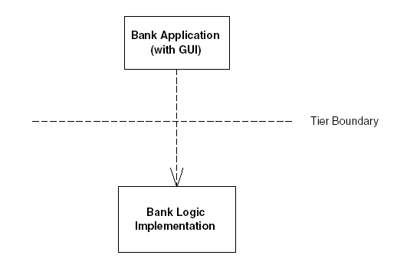
รูปที่ 7-1 แอพพลิเคชันที่ทำงานในระบบแบบกระจาย

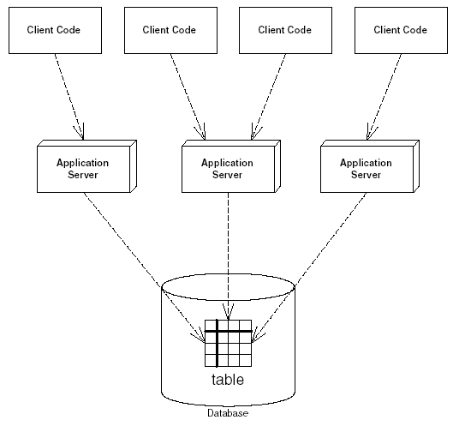
รูปที่ 7-2 การใช้งานฐานข้อมูลพร้อม ๆ กัน
- การที่ผู้ใช้หลายคนสามารถใช้งานข้อมูลเดียวกันพร้อมกันได้
ในระบบแบบ enterprise-level distributed system เป็นรูปแบบที่ไคลเอ็นต์หลาย ๆ ตัวติดต่อกับแอพพลิเคชันเซิร์ฟเวอร์หลาย ๆ ตัว ถ้าแอพพลิเคชันเซิร์ฟเวอร์ทั้งหมดใช้ฐานข้อมูลเดียวกัน (ดังรูปที่ 7-2) เซิร์ฟเวอร์สามารถที่จะแก้ไขข้อมูลตัวเดียวกันที่อยู่ในฐานข้อมูลได้
ถ้ามีไคลเอ็นต์สองตัวพยายามแก้ไขข้อมูลเดียวกันที่อยู่ในฐานข้อมูลในเวลาเดียวกันแล้ว คำสั่งของไคลเอ็นต์ทั้งสองอาจทำงานซ้อนกัน และได้ผลลัพธ์สุดท้ายผิดพลาด ซึ่งการมีข้อมูลที่ไม่ถูกต้องในฐานข้อมูล ในระบบทั่วไปถือว่าเป็นสิ่งที่ยอมรับไม่ได้ (unacceptable) และอาจสร้างความเสียหายอย่างมากให้กับองค์กรดังนั้นจึงจำเป็นต้องหาวิธีการที่จะจัดการกับการแก้ไขข้อมูลพร้อมกันของไคลเอ็นต์หลาย ๆ ตัว โดยจะต้องไม่ทำให้ผลลัพธ์สุดท้ายที่ได้นั้นเป็นผลลัพธ์ที่ไม่ถูกต้อง

7.2 ประโยชน์ของทรานแซ็กชัน
ทรานแซ็กชัน คือเซ็ตของคำสั่งที่ถูกเอ็กซิคิวต์โดยมองว่าเป็นคำสั่งใหญ่เพียงอันเดียว ทรานแซ็กชันรับประกันว่าคำสั่งทั้งหมดทำงานสำเร็จ มิฉะนั้นจะต้องไม่มีผลการทำงานจากคำสั่งใดเกิดขึ้นเลย ทรานแซ็กชันสามารถแก้ปัญหาที่เกิดจากการทำงานผิดพลาดของระบบเครือข่ายได้ อนุญาตให้ไคลเอ็นต์หลาย ๆ ตัวใช้งานข้อมูลเดียวกันพร้อมกันได้ และรับประกันว่าข้อมูลทั้งหมดที่คำสั่งเหล่านี้ทำการแก้ไขจะถูกต้องสมบูรณ์ โดยไม่ถูกรบกวนจากการแก้ไขข้อมูลโดยไคลเอ็นต์อื่น ๆ
การใช้ทรานแซ็กชันอย่างถูกต้องทำให้สามารถมีหลายไคลเอ็นต์ทำงานกับฐานข้อมูลได้โดยไม่ขึ้นต่อกัน เช่น ถ้ามีไคลเอ็นต์สองตัวอ่านและเขียนข้อมูลลงในฐานข้อมูล ไคลเอ็นต์ทั้งสองจะ mutual exclusive กัน ระบบจัดการฐานข้อมูลจะจัดการเกี่ยวกับการควบคุมการทำงานพร้อมกันที่จำเป็นบนฐานข้อมูล เช่น การล็อคข้อมูล เพื่อไม่ให้การทำงานของแต่ละเธรดมีผลกระทบซึ่งกันและกัน
7.2.1 ACID Properties
เมื่อใช้งานทรานแซ็กชันอย่างถูกต้อง คำสั่งจะถูกเอ็กซิคิวต์ โดยมีการรับประกันผลการทำงานทั้งสิ้น 4 อย่างด้วยกัน เรียกว่า ACID properties โดยคำว่า ACID ย่อมาจาก Atomicity , Consistency , Isolation และ Durability
- Atomicity - รับประกันว่าคำสั่งทั้งหมดจะถูกรวมเข้าไว้ด้วยกัน และมองเป็นหน่วยของการทำงานเพียงอันเดียว การทำงานของทรานแซ็กชันจะเป็นไปในลักษณะของ All-or-Nothing คือการอัพเดตข้อมูลในฐานข้อมูลทั้งหมดจะต้องเสร็จสิ้น หรือถ้าเกิดข้อผิดพลาดใด ๆ ขึ้นระหว่างการทำงาน การอัพเดตฐานข้อมูลทั้งหมดนั้นจะต้องไม่เกิดขึ้นเลย โดยการอัพเดตฐานข้อมูลที่เกิดขึ้นก่อนแล้ว จะต้องถูกยกเลิก
- Consistency - รับประกันว่าทรานแซ็กชันจะต้องทำให้ระบบอยู่ในสถานะที่ consistent เมื่อทรานแซ็กชันทำงานเสร็จเรียบร้อย เช่น การโอนเงินจะต้องไม่มีเงินหายไปจากระบบ แต่ในระหว่างการทำงานของทรานแซ็กชันนี้ ขณะที่เงินถูกถอนออกมาจากบัญชีแรก ข้อมูลอยู่ในสถานะที่ไม่ consistent แต่เนื่องจากทรานแซ็กชันจะมองเห็นคำสั่งทั้งหมดเปรียบเสมือนเป็นคำสั่งเดียว ดังนั้นถ้าทรานแซ็กชันสำเร็จก็คือคำสั่งทั้งหมดจะต้องสำเร็จ แต่ถ้าทรานแซ็กชันทำงานไม่สำเร็จคำสั่งทั้งหมดก็จะต้องไม่สำเร็จ และการเปลี่ยนแปลงใด ๆ ที่ได้กระทำไประหว่างนั้นจะต้องถูกยกเลิก ตามคุณสมบัติข้อแรกของทรานแซ็กชัน ดังนั้นข้อมูลจะอยู่ในสถานะที่ consistent เสมอ
- Isolation - เป็นการป้องกันทรานแซ็กชันที่ทำงานพร้อมกัน ไม่ให้เห็นผลลัพธ์ที่ยังไม่สมบูรณ์ที่เกิดจากทรานแซ็กชันอื่น isolation อนุญาตให้หลายทรานแซ็กชันสามารถอ่านหรือเขียนฐานข้อมูลโดยไม่รู้ถึงการมีอยู่ของทรานแซ็กชันอื่น ถ้าไม่มีคุณสมบัติ isolation สถานะของข้อมูลอาจจะอยู่ในสถานะที่ไม่ consistent ได้ ซึ่งมีประโยชน์มากในกรณีไคลเอ็นต์หลายตัวแก้ไขฐานข้อมูลในเวลาเดียวกัน โดยแต่ละไคลเอ็นต์จะทำงานโดยเปรียบเสมือนว่ามีเพียงตัวมันเองเท่านั้นที่กำลังใช้งานฐานข้อมูลอยู่ ทรานแซ็กชันสร้างคุณสมบัติ isolation โดยการใช้ synchronization โพรโตคอลต่าง ๆ กับข้อมูลในฐานข้อมูล เช่น ระหว่างการทำงานของทรานแซ็กชัน ข้อมูลจะถูกล็อคและปลดล็อคโดยอัตโนมัติตามความจำเป็น และการอัพเดตข้อมูลของทรานแซ็กชันอื่น จะไม่มีผลกับข้อมูลที่ทรานแซ็กชันนี้กำลังทำงานอยู่
- Durability - รับประกันว่าการเปลี่ยนแปลงข้อมูลใด ๆ ในฐานข้อมูลที่เสร็จสิ้น (commit) แล้ว จะต้องมีความถาวร คือต้องไม่สูญหายเมื่อเกิดความผิดพลาดใด ๆ ขึ้น เช่น เครื่องคอมพิวเตอร์แครช ,ระบบเครือข่ายแครช , ฮาร์ดดิสก์แครช หรือไฟฟ้าดับ โดยต้องมีการเก็บ log file ของการอัพเดตข้อมูลใด ๆ ในทรานแซ็กชัน เมื่อระบบเกิดแครชขึ้น ข้อมูลสามารถสร้างขึ้นมาใหม่โดยการทำงานตามลำดับใน log file อีกครั้งหนึ่ง

7.3 ทรานแซ็กชันโมเดล
ทรานแซ็กชันโมเดลเป็นวิธีการที่ต่างกันในการทำทรานแซ็กชัน มีหลายโมเดลที่ใช้จัดการทรานแซ็กชัน แต่ละโมเดลจะมีความซับซ้อนและฟีเจอร์ที่ต่างกัน 2 โมเดลที่ได้รับความนิยมมากที่สุดคือ flat transaction และ nested transaction
- Flat Transactions
flat transaction เป็นทรานแซ็กชันโมเดลที่เข้าใจได้ง่าย flat transaction เป็นกลุ่มของ operation ที่ทำงานเป็นหน่วยเดียว ถ้า operation ไม่สำเร็จทั้งหมดจะเกิด rollback ขึ้น แต่ถ้าสำเร็จจะเกิด commit กระบวนการของ flat transaction ดังรูปที่ 7-3
- Nested Transactions
ตัวอย่างของงานที่ต้องใช้ nested transaction คือปัญหา trip-planning โดยแอพพลิเคชันจะมี operation ดังนี้
  - ซื้อตั๋วรถไฟจากบอสตันไปยังนิวยอร์ค
  - ซื้อตั๋วเครื่องบินจากนิวยอร์คไปยังลอนดอน
  - ซื้อตั๋วบอลลูนจากลอนดอนไปยังปารีส
  - แอพพลิเคชันพบว่าไม่มีไฟลท์ไปยังปารีส
ถ้าลำดับของ operation นี้ทำกับ flat transaction จะเกิด rollback เท่านั้น เนื่องจากไม่มีไฟลท์ไปยังปารีส แอพพลิเคชันจะต้องไม่เก็บการจองใด ๆ ไว้เลย แต่ตรงจุดนี้อาจมีทางในการเปลี่ยนการเดินทางด้วยบอลลูนไปเป็นทางอื่น ทำให้เก็บข้อมูลการจองไว้ได้
nested transaction ช่วยในการแก้ปัญหานี้ มันจะยอมให้เกิดทรานแซ็กชันซ้อนกันได้ รูปที่ 7-4 แสดงแนวคิดของ nested transaction
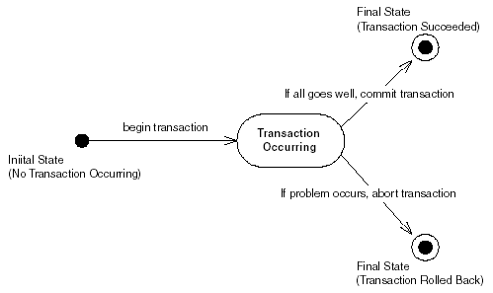
รูปที่ 7-3 Flat Transaction
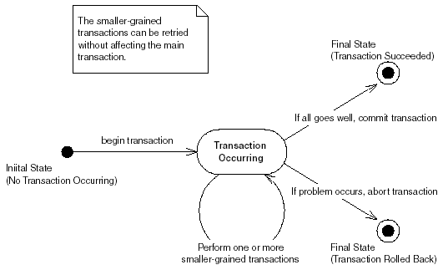
รูปที่ 7-4 Nested Transaction
- โมเดลอื่น ๆ
ทรานแซ็กชันโมเดลยังมี chained transaction และ sagas แต่จะไม่อธิบายถึง เพราะ EJB specification ไม่รองรับโมเดลเหล่านั้น รวมถึง nested transaction ด้วย มันจะรองรับเฉพาะ flat transaction เท่านั้น

7.4 การใช้งานทรานแซ็กชันกับ EJB
7.4.1 วิธีการกำหนดการจัดการทรานแซ็กชัน
ทรานแซ็กชันใด ๆ ผลการทำงานของทรานแซ็กชันจะจบลงด้วยการ commit หรือ abort อย่างใดอย่างหนึ่งเท่านั้น โดยวิธีการกำหนดขอบเขตของทรานแซ็กชันสำหรับ EJB มี 2 วิธี
- Programmatic Transaction
ผู้พัฒนาแอพพลิเคชันเป็นผู้เขียนโปรแกรมลอจิกเกี่ยวกับการควบคุมทรานแซ็กชันลงไปในโค้ดของแอพพลิเคชันเอง ต้องเป็นผู้สั่งคำสั่ง begin , commit หรือ abort เอง
การทำงานของ programmatic transaction แสดงดังรูปที่ 7-5

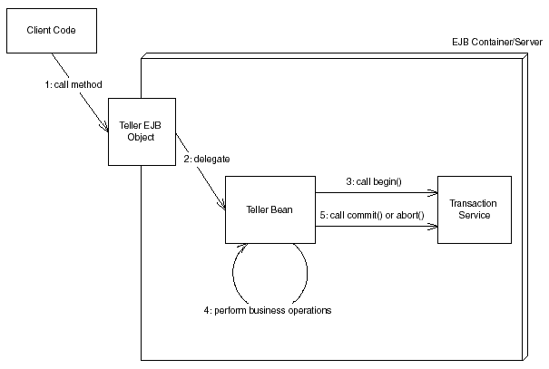
รูปที่ 7-5 bean ที่ทำงานกับ Programmatic Transaction

- Declarative Transaction
declarative transaction อนุญาตให้คอมโพเน็นต์ทำงานในรูปแบบทรานแซ็กชันโดยอัตโนมัติ enterprise bean ไม่จำเป็นต้องสั่ง begin , commit หรือ abort เอง คอนเทนเนอร์จัดการให้อัตโนมัติ EJB คอนเทนเนอร์จะดักจับการร้องขอที่มีเข้ามาและเริ่มต้นทรานแซ็กชันอัตโนมัติโดยการสั่ง begin หลังจากนั้นคอนเทนเนอร์ก็จะส่งต่อการร้องขอไปยัง enterprise bean ซึ่งจะทำงานอยู่ในทรานแซ็กชันที่เกิดขึ้น ถ้าหากมีข้อผิดพลาดใด ๆ bean จะส่งไปบอกคอนเทนเนอร์ให้ยกเลิกทรานแซ็กชัน เมื่อการทำงานเสร็จสิ้น bean จะส่งการควบคุมกลับมาให้คอนเทนเนอร์ คอนเทนเนอร์จะสั่ง commit หรือ abort โดยขึ้นอยู่กับว่ามีข้อผิดพลาดเกิดขึ้นระหว่างการทำงานหรือไม่ การทำงานของ declarative transaction แสดงในรูปที่ 7-6

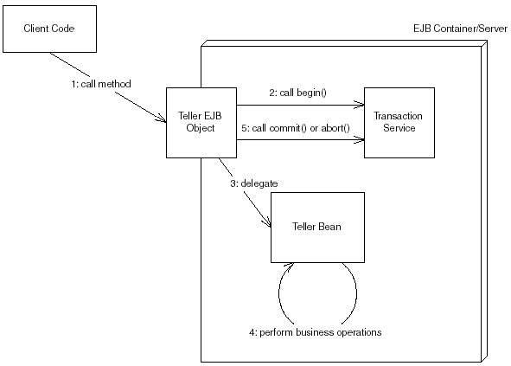
รูปที่ 7-6 bean ที่ทำงานใน Declarative Transaction

declarative transaction ช่วยให้ bean ไม่จำเป็นต้องติดต่อกับ API ของทรานแซ็กชันโดยตรง โดยที่โค้ดของ bean และไคลเอ็นต์จะไม่รู้เลยว่ามันทำงานอยู่ภายใต้ทรานแซ็กชัน
การระบุว่าต้องการทำงานในแบบ declarative หรือ programmatic transaction นั้น EJB กำหนดให้ระบุไว้ในแท็ก persistence-type ที่อยู่ใน ejb-jar.xml ถ้ามีค่าเท่ากับ Bean จะเป็นการระบุให้ bean ควบคุมเอง แต่ถ้าเป็น Container จะให้คอนเทนเนอร์เป็นผู้ควบคุมจะมีค่าดังนี้
<persistence-type>Bean</persistence-type>
<persistence-type>Container</persistence-type>

7.4.2 การจัดการทรานแซ็กชันของคอนเทนเนอร์
transaction attribute เป็นค่าที่ระบุว่าคอนเทนเนอร์จะควบคุมทรานแซ็กชันของ bean อย่างไร โดย สามารถระบุ transaction attribute ที่แตกต่างกันสำหรับแต่ละ bean ในระบบได้โดยไม่ต้องคำนึงถึงว่าจะมี bean ทั้งหมดกี่ตัวที่ทำงานอยู่ร่วมกัน
transaction attribute เป็นส่วนหนึ่งของ deployment descriptor ของแต่ละ bean deployment descriptor ที่มากับ bean จะระบุคุณสมบัติต่าง ๆ ในการทำงานของ bean คอนเทนเนอร์จะจัดการกับทรานแซ็กชันของ bean ตามที่ได้ดูจาก transaction attribute ใน deployment descriptor และสามารถกำหนด transaction attribute สำหรับทุก ๆ เมธอดของ bean หรือจะระบุแตกต่างกันไปในแต่ละเมธอดก็ได้ โดยถ้ามีการระบุค่าทั้งสองแบบ คอนเทนเนอร์จะยึดถือค่าที่ระบุให้แต่ละเมธอดเป็นหลัก ตัวอย่างของการกำหนด transaction attribute ใน ejb-jar.xml ดังนี้

<assembly-descriptor>
<container-transaction>
<method>
<ejb-name>Product</ejb-name>
<method-name>*</method-name>
</method>
<!—
Transaction attribute. Can be “NotSupported” , “Supports” , “Required” ,
“RequiresNew” , “Mandatory” , or “Never”
-->
<trans-attribute>Required</trans-attribute>
</container-transaction>
</assembly-descriptor>

ค่า transaction attribute ที่เป็นไปได้ มีดังนี้

- Required
จะใช้งานโหมด Required เมื่อต้องการให้ bean ทำงานในทรานแซ็กชันเสมอ ถ้ามีทรานแซ็กชันกำลังทำงานอยู่แล้ว bean จะทำงานร่วมกับทรานแซ็กชันเดิม แต่ถ้าไม่มีทรานแซ็กชันกำลังทำงานอยู่ bean จะเริ่มต้นการทำงานในทรานแซ็กชันใหม่
- RequiresNew
จะใช้ค่านี้เมื่อต้องการให้มีการเริ่มต้นทรานแซ็กชันใหม่ทุกครั้งเมื่อ bean ถูกเรียกใช้งาน ถ้ามีทรานแซ็กชันเดิมกำลังทำงานอยู่ก่อนแล้ว ทรานแซ็กชันนั้นจะถูกหยุดไว้ชั่วคราว คอนเทนเนอร์จะเริ่มต้นการทำงานของทรานแซ็กชันใหม่และส่งต่อการร้องขอมายัง bean ใหม่ที่ถูกเรียกใช้งานนี้ เมื่อ bean ทำงานเสร็จสิ้น คอนเทนเนอร์ก็จะสั่ง commit หรือ abort ทรานแซ็กชันนี้ และกลับไปทำงานต่อในทรานแซ็กชันเก่า
- Supports
เมื่อ bean ถูกเรียกใช้งานด้วย Supports มันจะทำงานในทรานแซ็กชันเมื่อไคลเอ็นต์นั้นทำงานอยู่ในทรานแซ็กชันก่อนแล้ว โดยทำงานในทรานแซ็กชันเดิม แต่ถ้าไคลเอ็นต์ไม่ได้ทำงานในทรานแซ็กชัน bean ก็จะไม่เริ่มต้นการทำงานในทรานแซ็กชันใหม่

Mandatory
ระบุว่าต้องมีทรานแซ็กชันกำลังทำงานอยู่แล้วเมื่อเมธอดของ bean ถูกเรียกใช้งาน ถ้าหากไม่มีทรานแซ็กชันทำงานอยู่ก่อน exception javax.ejb.TransactionRequired จะถูกส่งกลับไปยังผู้เรียก
- NotSupported
bean จะไม่สามารถทำงานในทรานแซ็กชันได้ ยกตัวอย่างเช่น สมมติว่าเรามี enterprise bean A และ B เมื่อ A เริ่มต้นทรานแซ็กชัน และเรียกใช้งาน B หาก B มีการตั้งค่า transaction attribute เป็น NotSupported แล้ว ทรานแซ็กชันที่ A เริ่มต้นไว้จะหยุดชั่วคราว คำสั่งของ B ทั้งหมดจะทำงานโดยไม่อยู่ในทรานแซ็กชัน เมื่อ B ทำงานเสร็จเรียบร้อย ทรานแซ็กชันของ A จะกลับมาทำงานต่อ
- Never
ใช้ระบุว่า bean จะต้องไม่มีทรานแซ็กชัน ถ้าไคลเอ็นต์ที่เรียก bean อยู่ในทรานแซ็กชันจะเกิด exception คืนมาให้ไคลเอ็นต์
ตารางที่ 7-1 แสดงผลลัพธ์ที่เกิดจาก transaction attribute

7.5 Transactional Isolation
คุณสมบัติ isolation รับประกันว่า ผู้ใช้ที่ทำงานอยู่พร้อม ๆ กันจะไม่รู้สึกและได้รับผลกระทบจากผู้ใช้คนอื่น ๆ แม้ว่าผู้ใช้ทั้งหมดนั้นกำลังทำงานกับข้อมูลเดียวกันในฐานข้อมูลก็ตาม โดยสามารถระบุระดับของ isolation ที่ต้องการได้

TRANSACTION ATTRIBUTE | CLIENT’S TRANSACTION | BEAN’S TRANSACTION
Required | none | T2
Required | T1 | T1
RequiresNew | none | T2
RequiresNew | T1 | T2
Supports | none | none
Supports | T1 | T1
Mandatory | none | error
Mandatory | T1 | T1
NotSupported | none | none
NotSupported | T1 | none
Never | none | none
Never | T1 | error
ตารางที่ 7-1 ผลลัพธ์ที่เกิดจาก Transaction Attribute

การระบุระดับของ isolation สามารถควบคุมได้ว่าจะให้แต่ละทรานแซ็กชัน isolate จากกันมากน้อยเพียงใด ถ้าตั้งระดับของ isolation ที่สูง ก็มั่นใจได้ว่าแต่ละทรานแซ็กชันนั้น จะถูก isolate ออกจากทรานแซ็กชันอื่น ๆ ทั้งหมด แต่การตั้งระดับของ isolation สูงก็ทำให้ประสิทธิภาพในการทำงานที่ได้ลดลง เนื่องจากในการทำ isolation นั้นใช้วิธีการล็อคค่าในฐานข้อมูลเป็นหลัก แต่ถ้าตั้งระดับของ isolation ไว้ต่ำ ทรานแซ็กชันก็จะไม่ isolate แต่ประสิทธิภาพในการทำงานร่วมกันของหลาย ๆ ทรานแซ็กชันจะดีขึ้น
ดังนั้น ต้องพิจารณาให้รอบคอบว่า ต้องการความเป็น isolation สูงต่ำเพียงใดในการทำงาน การกำหนด transaction isolation มีอยู่ทั้งหมด 4 ระดับด้วยกัน ดังนี้
- READ UNCOMMITTED
เป็นระดับการทำงานที่ต่ำที่สุด ไม่มีการรับประกันคุณสมบัติ isolation เลย แต่จะให้ประสิทธิภาพในการทำงานสูงสุด การทำงานในระดับนี้อาจเกิดปัญหา dirty read ขึ้นได้ โดยหากทรานแซ็กชันหนึ่งทำงานพร้อมกันไปกับทรานแซ็กชันอื่น แล้วอีกทรานแซ็กชันนั้นเขียนข้อมูลโดยยังไม่ได้ commit ทรานแซ็กชันเดิมจะอ่านค่านั้นเข้ามาได้ทำให้ได้ค่าที่ผิดพลาดไป โดยไม่ขึ้นกับระดับของ isolation ที่อีกทรานแซ็กชันหนึ่งใช้งานอยู่ นอกจากนี้ยังเกิดปัญหา unrepeatable read และ phantom phenomenon ได้อีกด้วย
- READ COMMITTED
การทำงานในระดับนี้คล้ายกับระดับ READ UNCOMMITTED แตกต่างกันที่ในระดับนี้โค้ดจะอ่านค่าข้อมูลที่ commit แล้วเท่านั้น จะไม่อ่านค่าที่ถูกเขียนลงไปยังฐานข้อมูลแล้วแต่ยังไม่ commit ดังนั้นระดับของ isolation ระดับนี้จึงสามารถแก้ปัญหา dirty read ได้ แต่ยังไม่สามารถแก้ปัญหาที่ซับซ้อน เช่นปัญหา unrepeatable read และ phantom phenomenon
- REPEATABLE READ
เป็นการรับประกันที่สูงขึ้นไปจาก READ COMMITTED เมื่อใดก็ตามที่อ่านค่าข้อมูลที่ commit แล้วจากฐานข้อมูล สามารถจะอ่านค่าข้อมูลนั้นซ้ำได้และค่าที่ได้จะเป็นค่าที่เหมือนกับค่าที่เราอ่านขึ้นมาได้ครั้งแรก ซึ่งระดับของ isolation ที่ READ COMMITTED หรือต่ำกว่า ทรานแซ็กชันอื่นที่ทำงานอยู่พร้อมกันอาจจะ commit ข้อมูลในระหว่างการอ่านข้อมูลแต่ละครั้งได้ ทำให้ค่าของข้อมูลเดียวกันที่อ่านได้ในแต่ละครั้งไม่ตรงกัน การทำงานในโหมดนี้แก้ปัญหาที่เรียกว่า unrepeatable read
- SERIALIZABLE
สามารถแก้ปัญหา phantom phenomenon คือการที่เซตของข้อมูลใหม่ถูกเพิ่มเข้ามาในฐานข้อมูลระหว่างการอ่านข้อมูลของทรานแซ็กชัน รวมถึงแก้ปัญหาอื่น ๆ ที่กล่าวมาก่อนหน้านี้ทั้งหมด รับประกันว่าทุก ๆ ทรานแซ็กชันจะทำงานเป็นลำดับกับทรานแซ็กชันอื่น ๆ และมีคุณสมบัติ ACID properties ของฐานข้อมูลครบถ้วน หมายความว่าแต่ละทรานแซ็กชันจะทำงานแยกกับทรานแซ็กชันอื่น ๆ อย่างแท้จริง
ตารางที่ 7-2 จะแสดงถึงปัญหาที่อาจเกิดในแต่ละระดับของ isolation

ISOLATION LEVEL | DIRTY READ? | UNREPEATABLE READS? | PHANTOM READ?
READ UNCOMMITTED | Yes | Yes | Yes
READ COMMITTED | No | Yes | Yes
REPEATABLE READ | No | No | Yes
SERIALIZABLE | No | No | No
ตารางที่ 7-2 ระดับของ Isolation

การกำหนด isolation ใน EJB ในกรณีของ bean-managed persistent จะกำหนด isolation โดยใช้ resource manager API เช่น JDBC โดยการเรียก java.sql.Connection.SetTransactionIsolation(…) ส่วนในกรณีของ container-managed persistent จะไม่สามารถกำหนดระดับของ isolation ใน deployment descriptor ได้ การกำหนดระดับของ isolation จะขึ้นอยู่กับผลิตภัณฑ์ที่ใช้เป็นคอนเทนเนอร์หรือฐานข้อมูล

7.6 ทรานแซ็กชันแบบกระจาย
นอกจากทรานแซ็กชันพื้นฐาน คือแอพพลิเคชันเซิร์ฟเวอร์หนึ่งตัวเชื่อมต่อกับฐานข้อมูลหนึ่งตัวแล้ว ยังสามารถที่จะทำ distributed transaction ได้เช่นเดียวกัน โดยขึ้นอยู่กับการรองรับของแอพพลิเคชันเซิร์ฟเวอร์ ซึ่ง distributed transaction ยึดหลักการเดียวกับทรานแซ็กชันธรรมดา โดยที่หากมีคอมโพเน็นต์หนึ่งบนเครื่องคอมพิวเตอร์เครื่องหนึ่ง abort ทรานแซ็กชัน ทรานแซ็กชันทั้งหมดจะต้องถูก abort ด้วยเช่นกัน distributed transaction สามารถทำงานได้กับหลายแอพพลิเคชันเซิร์ฟเวอร์และหลายฐานข้อมูล หมายความว่าคอมโพเน็นต์ที่ดีพลอยในแอพพลิเคชันเซิร์ฟเวอร์หนึ่ง ทำงานในทรานแซ็กชันเดียวกันร่วมกับอีกคอมโพเน็นต์ซึ่งถูกดีพลอยในอีกแอพพลิเคชันเซิร์ฟเวอร์ ในการทำงานบิซิเนสเมธอดหนึ่ง ๆ เครื่องหลายเครื่องอาจจำเป็นต้องทำงานร่วมกัน distributed transaction จึงอนุญาตให้หลายแอพพลิเคชันเซิร์ฟเวอร์ซึ่งอาจเป็นซอฟต์แวร์จากผู้พัฒนาคนละรายกันทำงานร่วมกันในทรานแซ็กชันได้
7.6.1 Durability และโพรโตคอล Two-Phase Commit
durability รับประกันว่า การอัพเดต resource ที่ commit แล้วทุกครั้งจะต้องมีความถาวร สามารถอิมพลีเมนต์ได้ไม่ยากถ้าทำงานกับฐานข้อมูลเพียงฐานข้อมูลเดียว แต่กรณีที่มีหลาย resource manager เข้ามากี่ยวข้องด้วย หากมี resource หนึ่งเกิดความผิดพลาดในการทำงานใด ๆ ขึ้น เช่น ฐานข้อมูลแครชจะต้องมีวิธีที่จะกู้ข้อมูลกลับคืนมาให้ได้
วิธีหนึ่งในการแก้ปัญหานี้คือ การบันทึก log ของคำสั่งที่ทำงานกับฐานข้อมูลทั้งหมดก่อนที่คำสั่งนั้นจะทำงานจริง จะช่วยให้สามารถกู้ข้อมูลคืนมาได้ โดยดูข้อมูลได้จาก log file และทำการอัพเดตข้อมูลต่าง ๆ ใหม่อีกครั้ง ด้วยวิธีการนี้ทรานแซ็กชันจะเสร็จสิ้นในสองเฟส
- เฟสที่หนึ่ง - เริ่มต้นโดยส่งข้อความ before commit ไปยังทุก resource ที่เกี่ยวข้องในทรานแซ็กชัน ณ จุดนี้ resource ที่เกี่ยวข้องในทรานแซ็กชันจะมีโอกาสที่จะยกเลิกทรานแซ็กชันเป็นครั้งสุดท้าย ถ้าหากมี resource ใดตัดสินใจยกเลิกทรานแซ็กชัน ทรานแซ็กชันทั้งหมดก็จะถูกยกเลิก และการอัพเดต resource ต่าง ๆ ก็จะไม่เกิดขึ้น มิฉะนั้นทรานแซ็กชันก็จะทำงานต่อไปและไม่มีการหยุดนอกจากจะมีความผิดพลาดเกิดขึ้น เพื่อป้องกันความผิดพลาด การอัพเดต resource ใด ๆ ในแต่ละครั้งจะถูกบันทึกลงใน log หรือ journal ที่มีความคงทน (persistent) โดยข้อมูลเหล่านี้จะไม่สูญหายไปเมื่อมีการแครชเกิดขึ้น และสามารถใช้ข้อมูลเหล่านี้ในการอัพเดต resource ต่าง ๆ ได้อย่างถูกต้อง
- เฟสที่สอง - จะเกิดขึ้นก็ต่อเมื่อเฟสที่หนึ่งจบลงโดยไม่มีการยกเลิกการทำงาน ณ จุดนี้ทุกresource manager ซึ่งอาจถูกควบคุมจากคนละที่ จะทำการอัพเดตข้อมูลจริง ๆ

การแบ่งจุดที่ทรานแซ็กชันทำงานสำเร็จออกเป็นสองเฟสนี้ เรียกว่าโพรโตคอล two-phase commit หรือ 2PC มันมีประโยชน์มากเนื่องจากทำให้หลาย transaction manager และ resource manager ทำงานร่วมกันในทรานแซ็กชันแบบกระจายได้ หากมีใครก็ตามระบุว่าทรานแซ็กชันควรถูกยกเลิก ทุก resource ก็จะต้องถูก roll back ดังรูปที่ 7-7
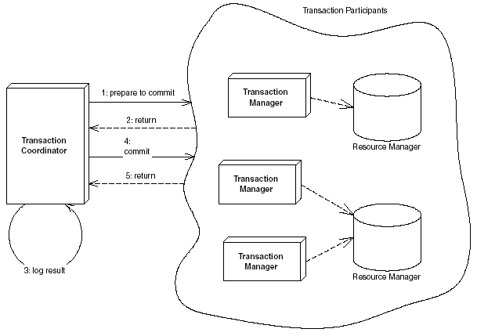
รูปที่ 7-7 ทรานแซ็กชันแบบกระจายที่มีการใช้โพรโตคอล Two-Phase Commit

ในระบบ two-phase commit แบบกระจาย มี transaction manager หลักอยู่หนึ่งตัว เรียกว่า distributed transaction coordinator ทำหน้าที่ควบคุมทรานแซ็กชันทั้งหมด และจัดการกับแต่ละคำสั่งที่มาจากหลาย ๆ transaction manager ในเครือข่าย ขั้นตอนต่อไปนี้เป็นขั้นตอนที่เกิดขึ้นในทรานแซ็กชัน two-phase commit แบบกระจาย
- transaction coordinator ส่งข้อความ prepare to commit ไปยังทุก transaction manager ที่เกี่ยวข้อง
- แต่ละ transaction manager อาจส่งผ่านข้อความนี้ไปยังแต่ละ resource manager ที่สัมพันธ์กับ transaction manager นั้น
- แต่ละ transaction manager รายงานกลับไปยัง transaction coordinator หากทุก transaction manager ยินยอมที่จะ commit คำสั่ง commit ที่กำลังจะเกิดขึ้นจะถูกบันทึกลง log เพื่อใช้ในกรณีที่เกิดความผิดพลาดขึ้น
- สุดท้าย transaction coordinator จะบอกแต่ละ transaction manager ให้ทำการ commit แต่ละ transaction manager จะเรียก resource manager ให้อัพเดตข้อมูล ถ้าหากมีข้อผิดพลาดใด ๆ เกิดขึ้น log จะถูกใช้ในการทำขั้นตอนนี้ซ้ำอีกครั้ง

